ТЕХНИЧЕСКОЕ ЗАДАНИЕ НА ПРОЕКТИРОВАНИЕ
КТгерметизатор
тип: Кабельный, Кабельно-трубный, Трубный (более 1 ввода)
Контактная информация Заказчика |  |  |  |  |  |  | Заполняется производителем
Компания: |  |  |  |  |  |  | Присвоен № изделия:  Ответственный сотрудник:
Телефон:
E-mail:
Контактное лицо:
Название проекта:
Адрес строительства:
1. Вид строительства
новое строительство (с КТгильзой) ремонт (с КТфланцем)
2. Основные размеры |  |  |  |  |  | 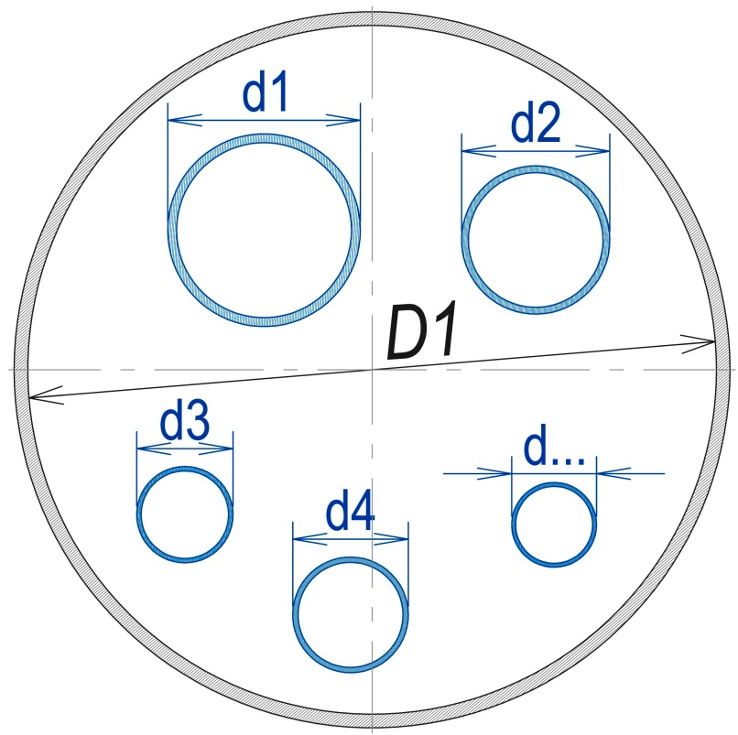
Внутренний диаметр отверстия (КТгильзы или КТфланца), мм |  |  | D1
Внешний диаметр проводимых коммуникаций, мм*
d1 |  | d6
d2 |  | d7
d3 |  | d8
d4 |  | d9
d5 |  | d10
* - При большем количестве проводимых коммуникаций, свяжитесь с производителем
3. Температура эксплуатации, °С |  |  |  | от_______ до ________
4. Глубина заложения, м
5. Сейсмическая интенсивность в баллах (по СП 14.13330.2018)
6. Химические воздействия/контактируемая среда
вода и растворы нейтральной реакции минеральные масла нефтепродукты
щелочи, % ______________________________________________________________________________________________________________________________________
указать вид и концентрацию
кислоты, % ______________________________________________________________________________________________________________________________________
указать вид и концентрацию
другие:
Количество:

__________________________________________________________________________________________________________ Ф.И.О. Подпись Дата
м.п.

